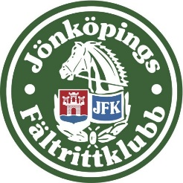
Förhandsmeddelande om årsmöte 2023 för
Jönköpings Fältrittklubb

Tid: torsdag 23 februari kl. 18:30
Plats: Södra Vätterbygdens Folkhögskola, Mångatan 10, Jönköping
JFK bjuder på fika
Nu är det dags för årsmöte och styrelsen hoppas att många av JFK:s medlemmar har möjlighet att delta. Årsmötet är en viktig händelse under året eftersom det är då alla medlemmar främst har möjlighet att göra sina röster hörda och påverka vår förenings framtid. Som medlem och över 15 år (inbetald medlemsavgift minst en månad innan mötet) har man rösträtt i de fall röstning sker.
Förslag från enskild medlem och från styrelsen ska skriftligen tillställas styrelsen senast 3 veckor innan årsmötet d.v.s. den 2 februari 2023:
Mail: styrelsen@jonkopingsfaltrittklubb.se
Dagordning med bilagor kommer i kallelsen, senast 10 dagar innan mötet.
Vi ser fram emot ditt deltagande!
Med vänliga hälsningar
Styrelsen, JFK

